Hier kannst du dein  Buddy-Book  in das Chemieheft  einkleben | Buddy-Book  Säuren und Basen  Saure und alkalische Lösungen  Name: | Säuren und Basen  Eine Säure ist ein Teilchen, das ein…………….. abgibt.  Man nennt Säureteilchen auch  ………………………………….  ____________________________  Eine Base ist ein Teilchen, das  ein………………….. aufnimmt.  Man nennt Baseteilchen auch  …………………………………. | Säure-Base-Reaktion (Protolyse)  Bei der Reaktion einer Säure mit einer Base erfolgt ein Protonenübergang.  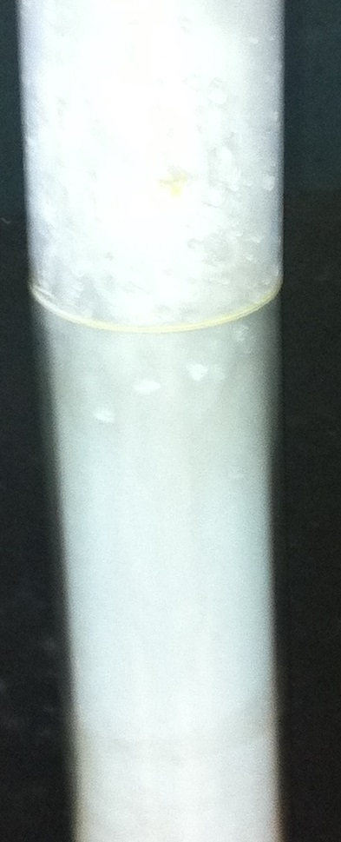  Ein Beispiel ist die  Reaktion von  Ammoniak mit  Chlorwasserstoff.  Dabei entsteht  weißer Rauch.  Ergänze die Reaktionsgleichung.  Markiere Säure und Base.  Benenne das Produkt.
Wichtige anorganische Säuren  Chlorwasserstoff ……  Salpetersäure ……  ……………… H₂CO₃  …………………… H₂SO₃  Schwefelsäure ……...  …………………… H₃PO₄  Ergänze Namen bzw. Summenformeln.  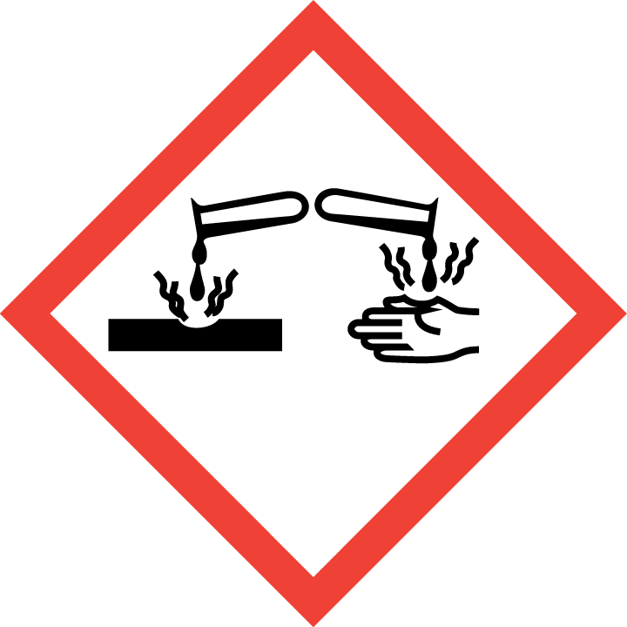 | Das Wassermolekül – ein amphoteres Teilchen  Je nach Reaktionspartner kann das Wassermolekül  als Base oder als Säure wirken.  Protonen- Protonen-  aufnahme abgabe | Saure Lösungen  Reagiert eine Säure mit Wasser, entsteht eine saure Lösung (z.B. Salzsäure):  HCl + H₂O →………….+ ……………  Wassermoleküle reagieren hier als …………..  Typisch für saure Lösungen sind ……………..-Ionen.  Universalindikatorfarbe: ……..  Phenolphthaleinfarbe: ………. | Alkalische Lösungen  Reagiert eine Base mit  Wasser, entsteht eine  alkalische Lösung.  NH₃ + H₂O →………+ ………  Wassermoleküle reagieren hier als …………..  Typisch für alkalische Lösungen sind ……………..-Ionen.  Universalindikatorfarbe: ……..  Phenolphthaleinfarbe: ……….

